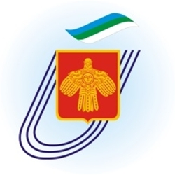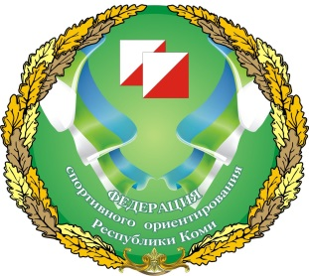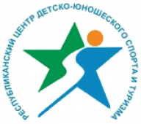

ИНФОРМАЦИОННЫЙ БЮЛЛЕТЕНЬ

Республиканские соревнования по спортивному ориентированию
«Майская многодневка» с. Корткерос, 26-27 мая 2018 года
1.Наименование организатора соревнований:
- Министерство физической культуры и спорта Республики Коми
- Министерство образования, науки и молодежной политики Республики Коми
- Государственное автономное учреждение дополнительного образования Республики Коми «Республиканский центр детско-юношеского спорта и туризма»
- ГАУ РК «Центр спортивных мероприятий и пропаганды физической культуры и спорта»
- КРОО «Федерация спортивного ориентирования Республики Коми»

Главный судья – Микова Людмила Михайловна (г. Сыктывкар, СС1К, аттестована).
Главный секретарь – Андриенко Мария Макаровна (г. Сыктывкар, СС1К).
Судья главный хронометрист – Игнатов Александр Сергеевич (г. Сыктывкар, СС1К).
Зам. главного судьи по СТО – Голов Владимир Александрович (Сыктывкар, СС1К, по согласованию).
Зам. главного судьи по общим вопросам – Рудакова Надежда Константиновна (г. Сыктывкар, СС1К, аттестована).
2. Адрес и номер телефона/факса для связи:
167000 г. Сыктывкар, ул. Орджоникидзе, д.14. Телефон/факс: 8(8212)30-16-77
Рудакова Надежда Константиновна, заведующий отделом спортивного ориентирования ГАУ ДО РК «РЦДЮСиТ» 8(8212)30-16-77, моб. +79042704001. Адрес электронной почты: osokomi@mail.ru Сайт komiturcenter.ru
Президент Федерации спортивного ориентирования Республики Коми - Чураков Иван Викторович +79128679772.
Сайт соревнований orient.vkomi.ru
3. Место и время соревнований, центр соревнований:
Сревнования проводятся с 26 по 27 мая 2018 г. в м. Аэропорт с. Корткерос, Корткеросского района.
4. Даты проведения соревнований и виды программы:
25 мая 2018 | Комиссия по допуску
26 мая 2018 | «Кросс – многодневный» | 0830143811Я
27 мая 2018 | «Кросс – эстафета» - 2 человека | 0830143811Я
5. Возрастные группы:
В соревнованиях участвуют спортсмены согласно Положению о соревнованиях.
Республиканские соревнования по спортивному ориентированию «Майская многодневка»:
МЖ-12 (мальчики, девочки до 13 лет)
МЖ-14 (юноши, девушки до 15 лет)
МЖ-16 (юноши, девушки до 17 лет)
МЖ-18 (юноши, девушки до 19 лет)
МЖ-Б (мужчины, женщины – 1999 г.р. и старше)
МЖ-45 (мужчины, женщины 1973 г.р. и старше)
6. Финансовые условия участия в соревнованиях
Расходы по командированию (проезд, транспортные услуги), за счёт командирующих их организаций. Стартовый взнос за участие в соревнованиях составляет: 30 руб. для возрастных категорий МЖ-12,14,16,18, (студенты); 50 руб. для возрастных категорий МЖ-21, МЖ- 45.
Система электронной отметки SportIDENT.
Стоимость аренды ЧИПа электронной отметки – 10 руб. за один соревновательный день. В случае поломки или потери чипа возмещается его стоимость (чип-карандаш 2 000 руб, чип-карточка 1000 руб.)
Целевой организационный заявочный взнос, оплачиваются за наличный расчет при прохождении мандатной комиссии по ведомости.
7. Размещение участников в Сыктывкаре.
База «Юный турист» (тел. 22-63-47) по предварительной заявке. Стоимость 3-местного номера – 450 руб. в сутки с 1 человека, 6- местный номер 350 руб. в сутки с 1 человека.
8.Транспорт
Доставка участников на автобусах ГАУ ДО РК «РЦДЮСиТ» от Сыктывкара до Корткероса и обратно по предварительным заявкам, стоимость проезда за 2 дня составляет 250 рублей.
9. Особенности местности соревнований: Трассы соревнований будут проходить в близи с. Корткерос, м. Доручасток и м. Аэропорт. Местность разнообразная: пойменные участки в северной части карты вдоль крутого берега р. Вычегды с оврагами и сосновый бор в западной части карты с мелкосопочником. Лес хвойный, проходимость от хорошей до плохой в южной части района соревнований. Местность закрыта на 70%. Площадь района, используемая для соревнований около 6 кв.км. Составитель карты Голов В.А. Карта корректирована в 2016 году (Елфимов В., Коюшев И).
10. Срок подачи заявок:
Предварительные заявки на участие в соревнованиях установленной формы (согласно Положению) подаются до 09.00 25 мая 2018 года по эл. почте osokomi@mail.ru
Он-лайн заявка на сайте http://orgeo.ru/event/2397/
Заявка на участие в соревнованиях по установленной форме (согласно Положению) подписанная руководителем организации и заверенная в органах управления физкультуры и спорта Администраций муниципальных образования Республики Коми, с визой врача и допуском на каждого участника предоставляется при прохождении мандатной комиссии по допуску участников. На каждого спортсмена к заявке прилагаются следующие документы:
- паспорт гражданина РФ (для лиц моложе 14 лет свидетельство о рождении)
- зачетная классификационная книжка с подтверждением выполнения спортивного разряда за последние 2 года
- оригинал полиса страхования от несчастных случаев
- целевая медицинская справка на данные соревнования, если в официальной заявке на данного спортсмена отсутствует допуск врача

